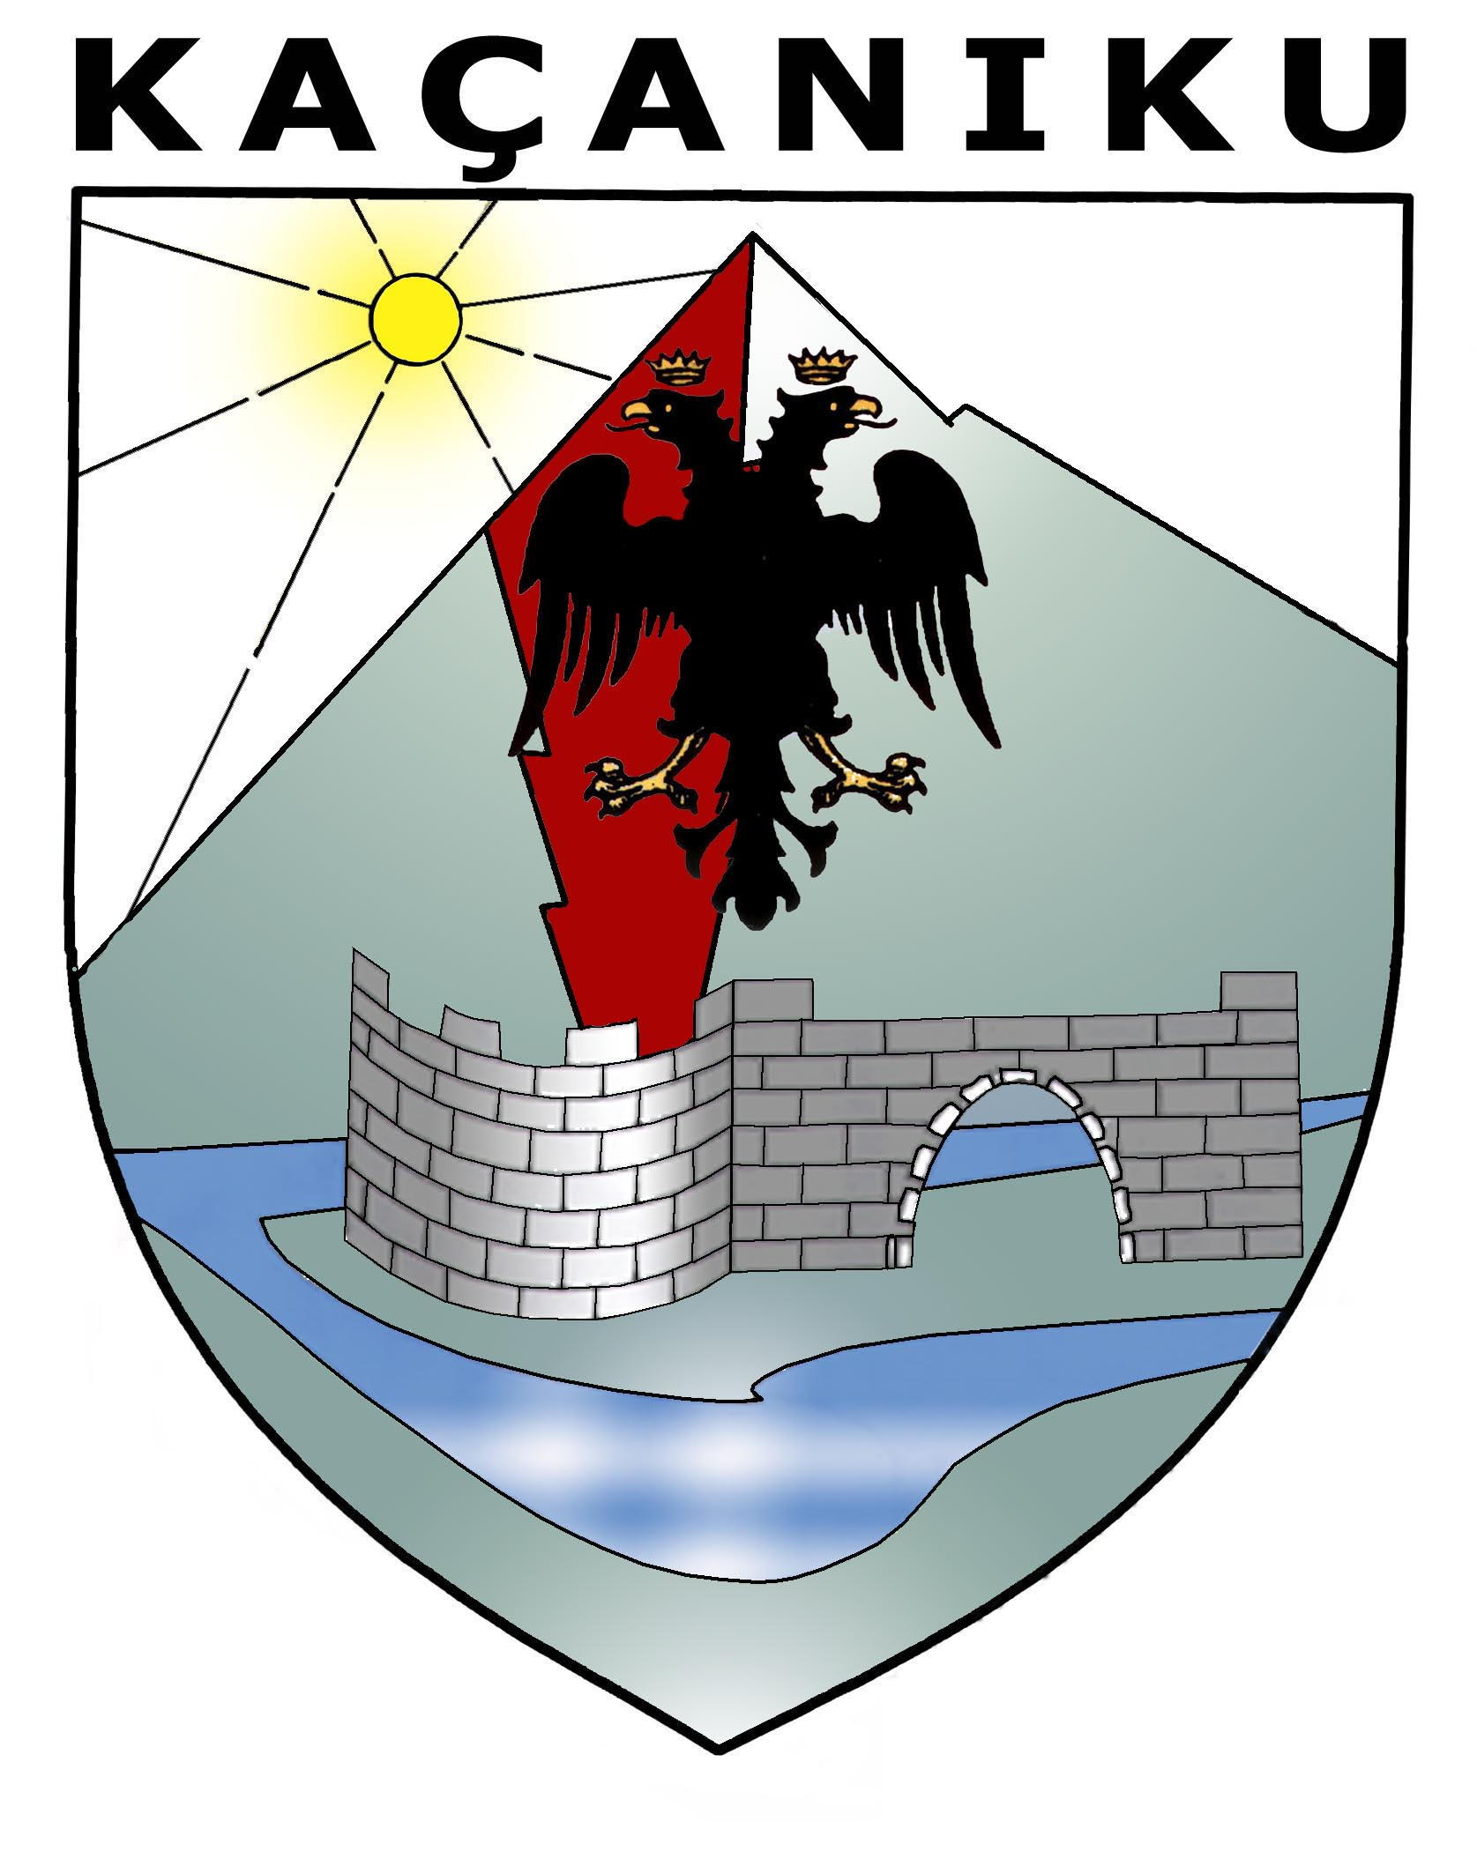
Republika e Kosovës Komuna e Kaçanikut
Republika Kosova Opština Kacanik
Republic of Kosovo Municipal Kacanik

01.Nr. 60/01-1940/25
Kaçanik 21.01.2025

FTESË PËR MBLEDHJE

Të nderuar anëtarë të Komitetit për Komunitete, më datën 27.01.2025 (e Hënë), do të mbahet mbledhja e I (parë) e rregullt e Komitetit për Komunitete, për vitin 2025. Mbledhja do të mbahet në katin e dytë të objektit të komunës në sallën e Komiteteve, më fillim pune në ora 09:00.
Mbledhjen do ta kryeson dhe udhëheq Ekrem Livoreka, Kryesues i Komitetit për Komunitete.
Në mbledhjen e I (parë) të Komitetit për Komunitete, të datës 27.01.2024, do të shqyrtohet ky:

REND PUNE

1.Aprovimi i Procesverbalit nga mbledhja e kaluar e Komitetit për Komunitete;
2.Diskutim për hartimin e Planit të punës së Komitetit për Komunitete për vitin 2025; dhe
3.Të ndryshme.

Ju mirëpresim,

Me respekt!

Kryesues i Komitetit
Ekrem Livoreka
__________________

